Новогодние оригами. Оригами ёлочка, звездочка, снеговик и Дед Мороз. От легких к сложным
Нам нужно:
- цветная бумага, также можно использовать оберточную бумагу
- ножницы
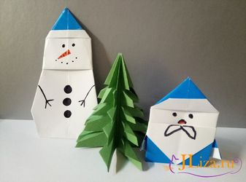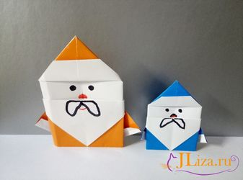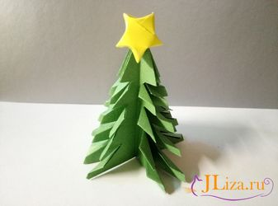

Елочки оригами
Очень стильно смотрятся в интерьере. Создадут новогоднее настроение в любой атмосфере.
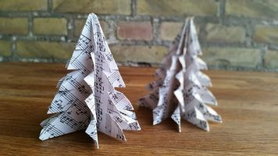
Нам нужен квадрат бумаги (размер фигурки будет зависеть от размера квадрата). Складываем его по двум диагоналям и хорошо проглаживаем.
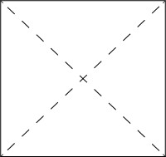
Затем складываем вдоль (получится прямоугольник).
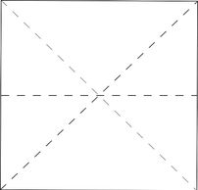
Складываем по последней линии сгиба треугольник. Заводим их внутрь к центру.
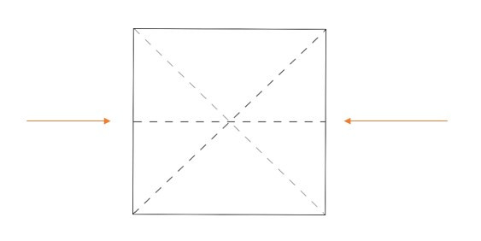
Получится треугольник – хлопушка.
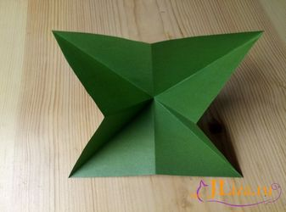
Отгибаем левую и правую грань к центру, совмещаем их и разглаживаем.
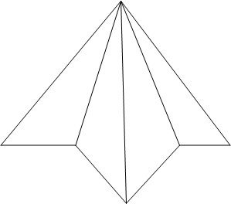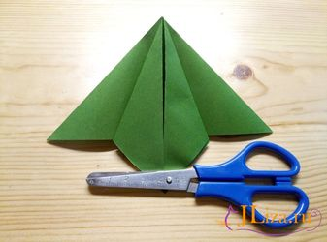
Переворачиваем и делаем тоже самое, совмещаем грани треугольника в центре.
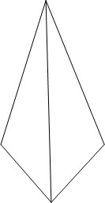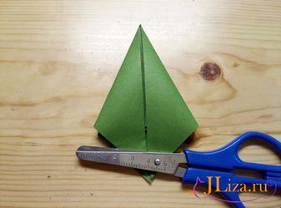
Таким способом мы получили линии сгиба, по которым проще работать дальше. Каждый получившиеся сгиб мы расправляем. Получается четырехугольник, который мы складываем по середине, и так расправляем и складываем оставшиеся.
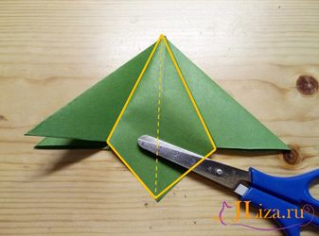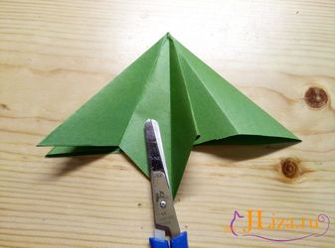
Четырех угольники чередуются и с треугольниками, с ними мы поступаем также.
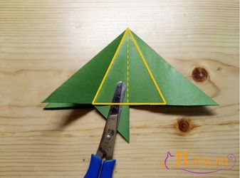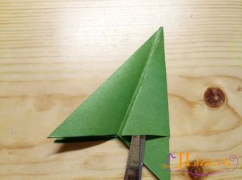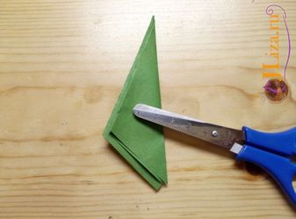
Вот что у нас получится.
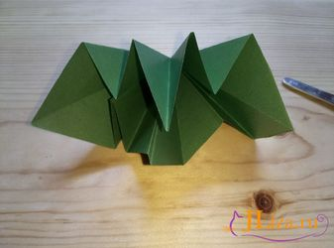
Затем мы отгибаем лишние уголки, которые потом заправим внутрь нашей будущей ёлочки.
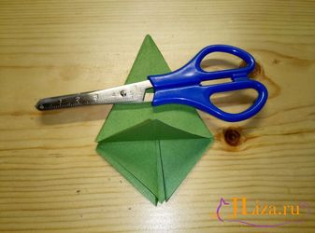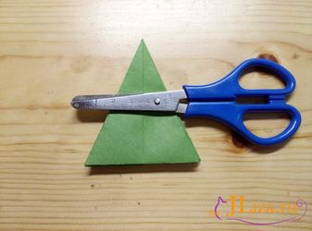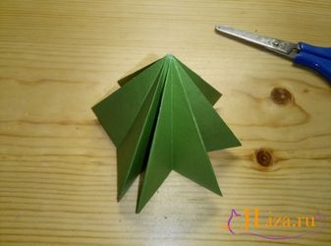
Воспользуемся ножницами и сделаем надрезы, которые затем загнем в сторону.
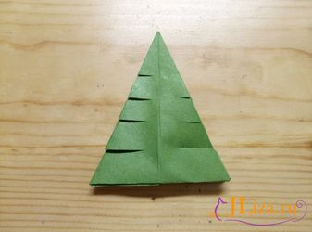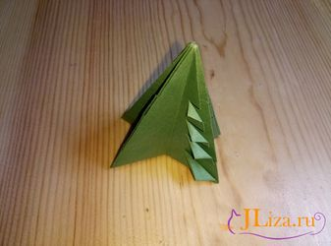
Наша ёлочка – не только детская поделка, но стильное украшение рабочего стола.
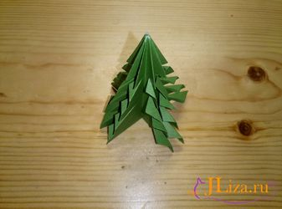

Делаем звездочки
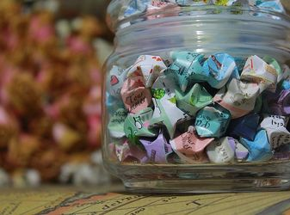
Нарезаем полосочки бумаги 2 см (лучше использовать цветную мелованную бумагу). Размер полоски может быть любым.
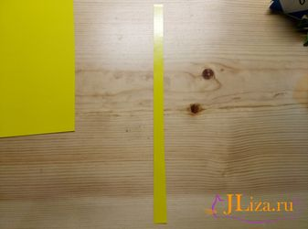
Мы делаем на конце полоски как будто узелок.
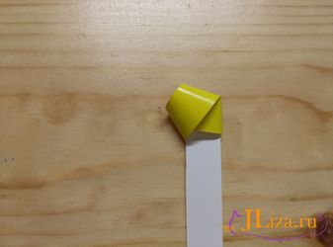
Затем разглаживаем сгибы и получаем пятиугольник.
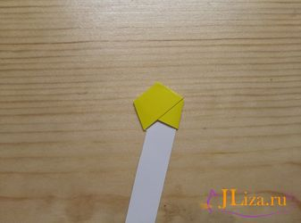
После чего мы сворачиваем полоску по каждой прилегающей грани пятиугольника, плотно прижимая её.
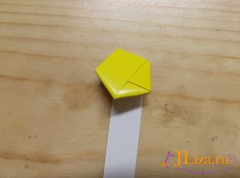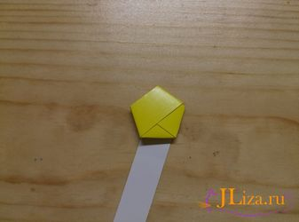
Когда остается маленький кончик, мы его заправляем в кармашек.
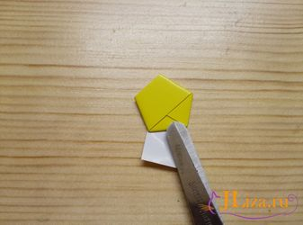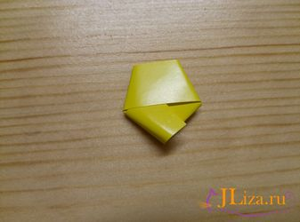
Хорошо разглаживаем края.
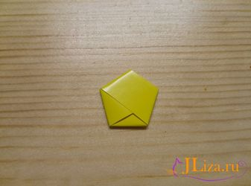
Теперь смело надавливаем пальцами на грани до тех пор, пока они не поддадутся, и звездочка станет объёмной.
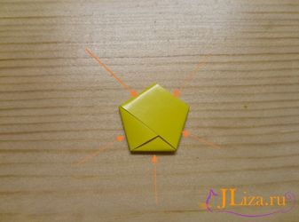
У нас получится очень классная объёмная звездочка! Ею можно украсить и другие поделки.
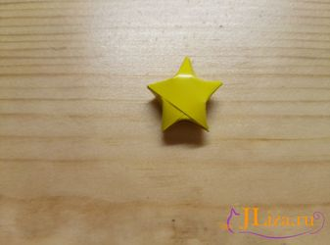

Оригами снеговик
Все начинается как всегда с квадрата. Кладем его перед собой той стороной, каким будет цветом снеговик (если бумага двухцветная). Складываем по двум диагоналям.
Затем разворачиваем к себе углом и загибаем одну вершину квадрата к его центру.
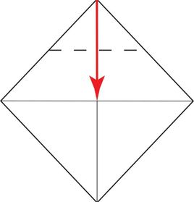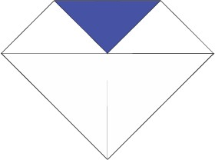
Загнутый угол загибаем к верхней грани, после чего к получившейся линии сгиба загибаем кончик.
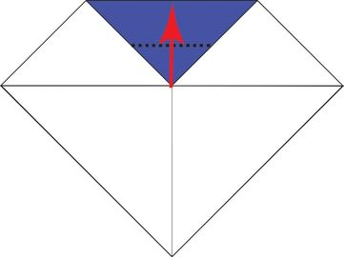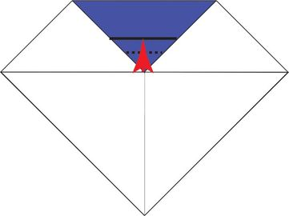
Затем этот кончик складываем пополам к пунктирной линии.
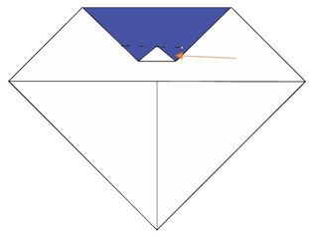
И теперь заворачиваем еще раз.
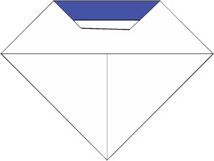
Переворачиваем. Делим две длинные грани на три одинаковые части точечками (можно использовать линейку).Складываем по линии сгиба, которые образуются при соединении двух точек.
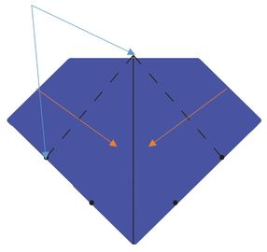
Отступите от верхней точки на некоторое расстояние, определите на глаз (это будет голова).
Согните по пунктирной линии. У вас получится складка. Складка с изнанки будет смотреть на верх.
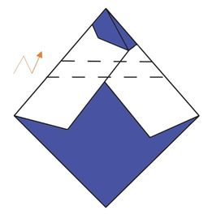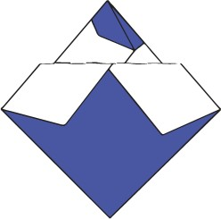
Теперь формируем снеговика. Загибаем к центу края. Бумага будет не поддаваться там, где много складок, но мы их аккуратно разглаживаем. Получается, когда мы тянем за край то образуются две линии сгиба, одна почти перпендикулярная, другая под углом.
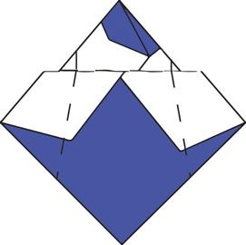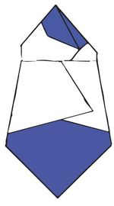
Мы подгибаем маленькие уголочки, указанные стрелочками, чтобы снеговик был более округлым.
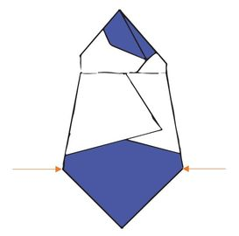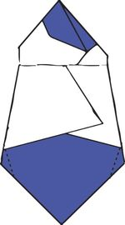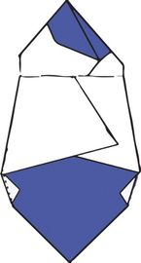
Осталось только подогнуть оставшиеся кончик и переворачиваем снеговика на лицевую часть.
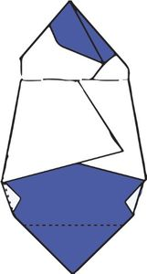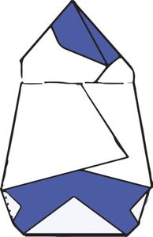
Дальше рисуем (наклеиваем) глазики, носик, пуговки.
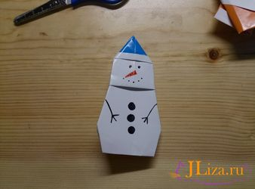
Снеговик готов!

Оригами Дед Мороз
Нам понадобится квадрат цветной бумаги, хорошо для этой работы выбрать двухстороннюю, что бы с одной стороны был один цвет, а с другой другой. Размер будущего Деда Мороза на прямую зависит от размера квадрата. Большой квадрат – большой Дед Мороз. Маленький – маленький.
Выбранный квадрат складываем по двум диагоналям.
Затем разворачиваем к себе углом и загибаем одну вершину квадрата к его центру.
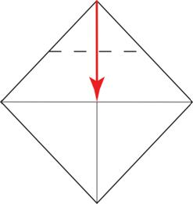
Загнутый угол загибаем к верхней грани, после чего к получившейся линии сгиба загибаем кончик.
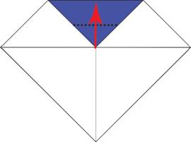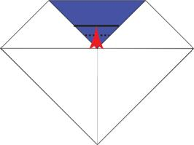
Затем этот кончик заворачиваем еще раз.
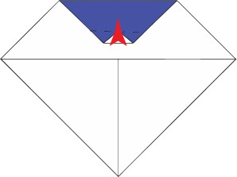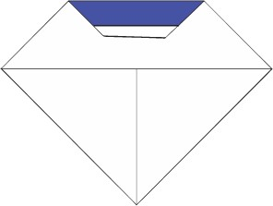
Теперь берем нижнюю вершину квадрата и загибаем её к верхней грани.
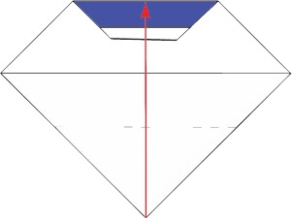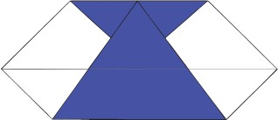
Теперь отгибаем уголок к нижней грани.
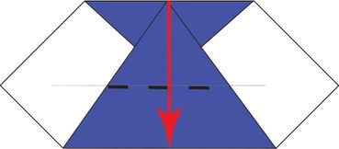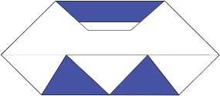
Переворачиваем и загибаем полосочки по углам.
Теперь загибаем по пунктирным линия, так чтобы получилось остриё. (напоминает складывания самолетика, если вы раньше его складывали.)
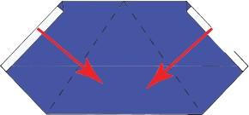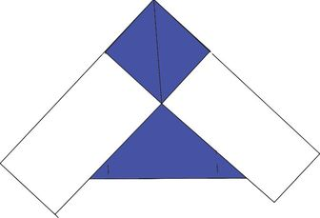
Дальше сгибаем по пунктирной линии, так чтобы длинный край ложился по краю
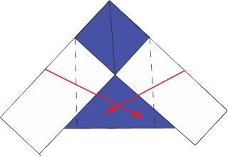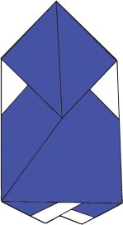
По линии сгиба загибаем будущие рукава. Заправляем в белые кармашки.
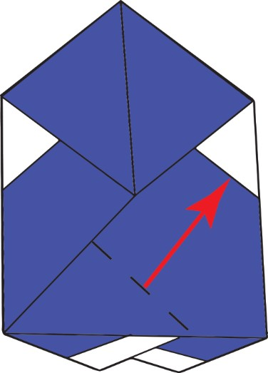
Наш Дед Мороз готов! Осталось нарисовать (приклеить) ему глазки, носик и усики.
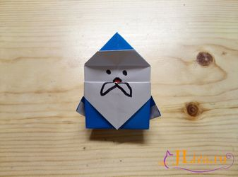
С оригами можно делать различные композиции, использовать их для открыток или вешать как украшение на ёлку.
Что такое оригами?
Оригами – искусство бумажной пластики, которое зародилось в Японии.
Из бумаги создаются различные фигурки (животные, цветы и многое другое). Оригами бывают простыми, модульными, паттерн оригами и оригами, которые складываются из влажной бумаги.

